الجمهورية الجزائرية الديمقراطية الشعبية
مديرية التربية لولاية الجزائر-غرب- المستوى : الأولى متوسط
متوسطة محمد بوضياف المدة:ساعة و نصف
2024 /2025
اختبار الثلاثي الأول في مادة العلوم الفيزيائية و التكنولوجيا

التمرين الأول : ( 06 نقاط)
إليك الدارتين الكهربائيتين المقابلتين: الوثيقة(1) :
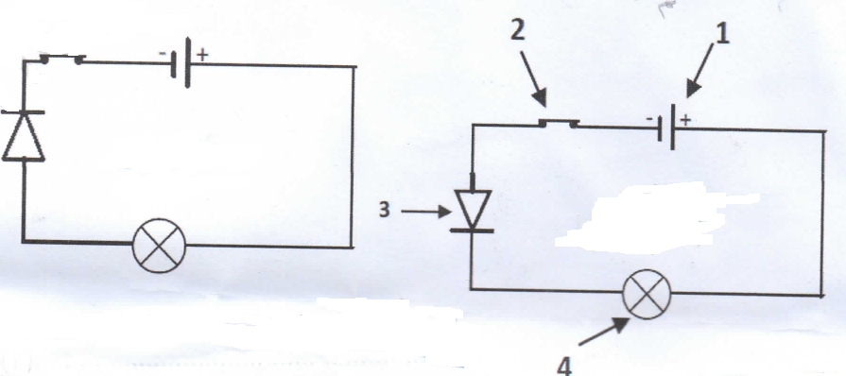
- سم العناصر الكهربائية المرقمة في الدارة الأولى
- حدد الدارة التي يتوهج فيها المصباح ؟ علل؟
- اعد رسم هذه الدارة ثم عين عليها جهة مرور التيار الكهربائي؟

الوثيقة -1-

التمرين الثاني: (06 نقاط)
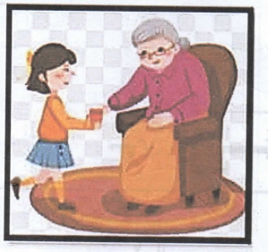
تشتكي الجدة كثيرا من صعوبة نهوضها من السرير في الليل كي تطفئ مصباح غرفتها، فأرادت حفيدتها سلمى تركيب قاطعة ثانية قرب سريرها لكي يسهل عليها التحكم في إشعال و إطفاء المصباح للتحكم فيه من مكانين مختلفين .
- ما نوع القاطعة التي تنصح سلمى باستعمالها؟و كم عدد مرابطها؟
- سم هذا النوع من الدارات الكهربائية الذي يسمح في التحكم في المصباح من مكانين مختلفين .
- ارسم المخطط النظامي لهذه الدارة .
- أين نجد هذا النوع من الدارات الكهربائية في الحياة اليومية ؟

الوثيقة -2-

الوضعية الإدماجية : (08 نقاط)
أثناء إنجازها لمشروع الدارة الكهربائية ، قامت كوثر بتركيب مصباحين على التفرع ، لكن المصباحين لم يتوهجا رغم أن دلالة البطارية تتناسب مع دلالة المصباحين ، فبحثت جيدا فإذا بوجود سلك ناقل بين طرفي المصباح الثاني –الوثيقة3-
- ماذا حدث للمصباح الثاني ؟
- سم هذا النوع من الدارات الكهربائية.
- ارسم مخطط هذه الدارة الكهربائية بوجود السلك الناقل مبينا عليه جهة مرور التيار الكهربائي .
- حدد جميع الأخطار الناجمة عن هذا النوع من الدارات الكهربائية .
- اذكر وسائل درستها تساعد على الحماية من أخطار هذه الدارة في المنازل .
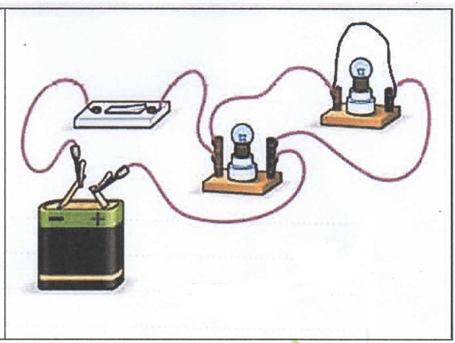

الوثيقة -3-

بالعلم تبنى الأمم بالتوفيق

